Lernausgangslage (Lektion 0) L 2 (Englisch)

Name: | Klasse:

AB | K | Aufgabe
Wortschatz | die Bedeutung lateinischer Vokabeln mithilfe von Lehn- und Fremdwörtern erschließen | - Ordne die Fremdwörter (die allesamt einen lateinischen Ursprung haben) den deutschen Begriffen zu.
Addition | addere (Verb) | • | • | herbeibringen
Antiquität | antiquus (Adj.) | • | • | herrschen
apportieren | apportare (Verb) | • | • | bereit
Bestie | bestia (Subst.) | • | • | Rechtsanwalt
parat | paratus (Adj.) | • | • | Hinzufügung
regieren | regere (Verb) | • | • | alte Sache
Jurist | ius (Subst.) | • | • | (Un)tier

 | die Bedeutung lateinischer Vokabeln über Ähnlichkeiten zum Deutschen erschließen | - Finde nun selbst die deutschen Bedeutungen der lateinischen Wörter.
templum – vinum –
fenestra – sol –
mater – pater –
villa – rosa –
 | Sprachverwandtschaften erkennen | - Nenne die Bedeutung des englischen Wortes und ordne es dem  lateinischen Wort zu.
Deutsch | Englisch |  |  | Lateinisch
 | to finish | • | • | complere
 | the language | • | • | finire
 | to complete | • | • | differre
 | difficult | • | • | lingua
 | different | • | • | difficilis

Satzlehre | Satzglieder bestimmen | - Bestimme in den deutschen und lateinischen Sätzen die Satzglieder. Beschreibe auch, welche Unterschiede dir zwischen den deutschen und lateinischen Sätzen auffallen.
A | Lucius sieht den Tempel. | B | Nun tritt er ein.
 | Lucius templum videt. |  | Nunc intrat.

Unterschiede:
Satz A: .........................................................................................................
Satz B: .........................................................................................................
 | Wortarten kennen | - Kreuze die Begriffe an, bei denen es sich um eine Wortart handelt.
 |  | Substantiv ☐ Attribut ☐ Verb ☐ Adverbiale ☐
Formen | lateinische Substantivendungen erschließen | - Hier siehst du die römischen Kinder Antonia und Gaius.  Bestimme bei folgenden Namen das Geschlecht. Kannst du daraus eine Regel ableiten?
Aulus = ...............................
Galla = ...............................
Lucius = ...............................
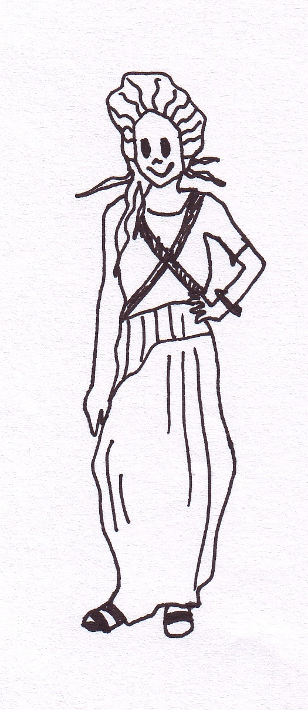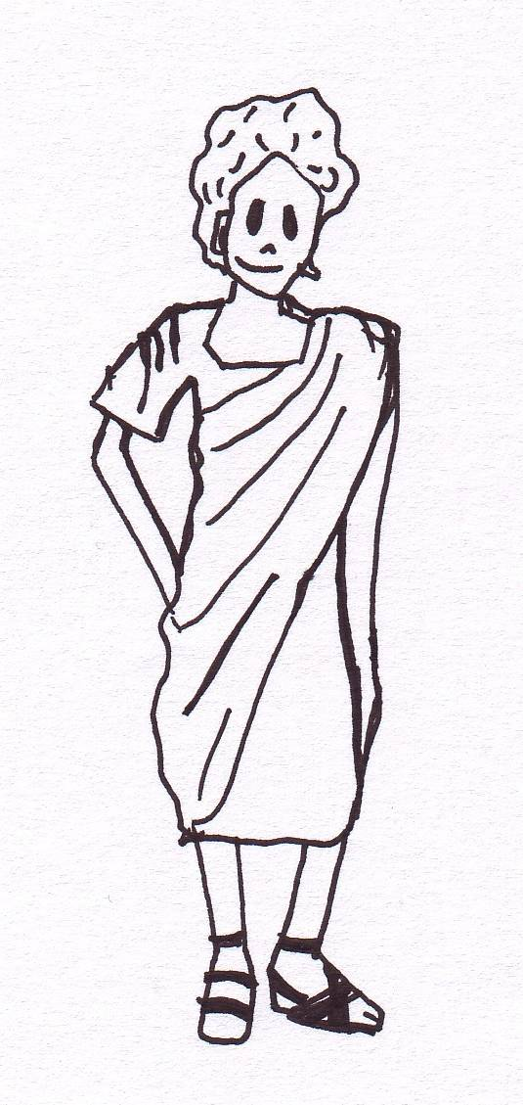Regel: ..........................................
Kultur | wichtige römische Kulturbegriffe kennen | - Welche dieser Begriffe hast du schon einmal gehört? Weißt du auch, was hinter ihnen steckt? Kreuze an und erkläre, wenn möglich.
Caesar | ☐ | ................................................................
Cicero | ☐ | ................................................................
Colosseum | ☐ | ................................................................
Circus Maximus | ☐ | ................................................................
Gladiator | ☐ | ................................................................
Senator | ☐ | ................................................................
Hadrianswall | ☐ | ................................................................

Text | lateinische Sätze einer Bildergeschichte zuordnen | - Ordne die lateinischen Sätze den Bildern zu, indem du in die Kreise den jeweiligen Buchstaben einträgst.
- Servi senatorem in lectica apportant. (lectica: die Sänfte, das „Tragebett“)
- Senator Antoniam et Gaium rogat: „Ubi pater est?“
- Antonia et Gaius ante villam sedent et ludunt.
- Senator et servi Antoniam et Gaium conveniunt.
Antonia  Gaius | servi  senator
 | ?

